姓 名： 黄如意
姓 别： 女
毕业院校： 广西民族师范学院
所学专业： 小学教育
联系电话： 18778814315
电子邮箱：2326063464@qq.com
Personal Resume
希望有个平台让我展现自己的才华!

西安交大中马阳光学校招聘公告
发布时间：2019-04-15 文章来源： 访问次数：1986次
西安交大中马阳光学校（钦州中马产业园西交大阳光小学∕钦州中马产业园西交大阳光初级中学∕广西中马钦州产业园区西交大阳光高级中学）是中国—马来西亚钦州产业园区高端品牌学校，由中马钦州产业园区管委会和西安交通大学苏州研究院深度合作办学，以中国的灵魂、世界的眼光打造的北部湾乃至全国一流的基础教育名校。
学校位于广西壮族自治区钦州市中国—马来西亚产业园区内。钦州，位于中国西南部，广西壮族自治区南部，南海之滨，北部湾经济区南（宁）北（海）钦（州）防（城港）的中心位置，是大西南最便捷的出海通道。中马钦州产业园区是中外政府合作建设的第三个国际园区，是“一带一路”倡议的先行探索和积极实践，也是中国—东盟自由贸易区升级版的重要探索。
学校把西安交通大学的大学品牌和国际化教育资源引入中马产业园区，教育教学理念先进、师资力量雄厚、校内设施齐全、周边环境优美，不仅能有效提升地方基础教育的办学水平和影响力，满足中马产业园外籍及海归人才子女对国际教育的需求，更为中马产业园区的国际化发展提供教育和人才支撑。学校将打造成为北部湾乃至全国一流的精品化、科学化、个性化、国际化名校，打造成为中马钦州产业园的一张靓丽名片。

招聘岗位需求：
岗位名称 | 岗位要求
小学：语文、数学、英语、 | 符合《中华人民共和国教师法》规定的任职条件和资格，还须具备  下列条件：  1.年龄：年龄为18周岁以上，35周岁以下。  2教育水平：全日制本科及以上学历（高中教师硕士研究生及以上  学历）。  3.专业：拥有所应聘科目较强的专业知识功底，所学专业与应聘专  业、教师资格证科目一致。  4.任职资格：具有相应学科教师资格证、普通话二级乙等（语文老  师二级甲等）以上。  5.品质：热爱教育事业，品行端正，身体健康，爱岗敬业，具有奉  献精神。  6.其他：985、211师范类院校毕业生、优秀毕业生、国家级奖学金  获得者、学生干部、有留学经历、海外背景的优先。
初中：语文、数学、英语、物理、生物、政治、历史、地理、舞蹈
高中：语文、数学、英语、物理、化学、生物、政治、历史、地理、信息技术、通用技术、美术、音乐、体育、心理

福利待遇
①小学教师综合年薪10万元人民币左右；初中教师综合年薪12万元人民币左右；高中教师综合年薪14万元人民币左右。骨干教师、学科带头人、特级教师每月均有津贴，具体面议。
②缴纳五险一金，尊享节日福利、生日福利、校龄津贴等丰厚福利。
③设立教学质量奖、专业培训、出国进修等奖励机制。
④办理人事档案，职称评定、评优评先与公办同等。
⑤提供宿舍和伙食补贴。
⑥教师子女就读本校享学费优惠。
应聘方法
Word编辑电子版个人简历（照片、学历、职称、获奖证书等证件的扫描件编排好嵌入到简历中）发至以下邮箱，文件名以“应聘+小学或初中或高中+科目+姓名+联系电话”命名。
① 应聘高中教师请投递简历至以下邮箱
高中邮箱：zmxjdyggz@163.com
② 应聘初中教师请投递简历至以下邮箱
初中邮箱：zmxjdygcz@163.com
③应聘小学教师请投递简历至以下邮箱
小学邮箱：zmxjdygxx@163.com
3.通讯地址：广西钦州市中马产业园区中马南四街、丹桂路西面西安交大中马阳光学校
联系人：古老师19977779091

西安交大中马阳光学校
2019年4月
西安交大中马阳光学校招聘公告

发布时间：2019-04-15 文章来源： 访问次数：1986次
西安交大中马阳光学校（钦州中马产业园西交大阳光小学∕钦州中马产业园西交大阳光初级中学∕广西中马钦州产业园区西交大阳光高级中学）是中国—马来西亚钦州产业园区高端品牌学校，由中马钦州产业园区管委会和西安交通大学苏州研究院深度合作办学，以中国的灵魂、世界的眼光打造的北部湾乃至全国一流的基础教育名校。

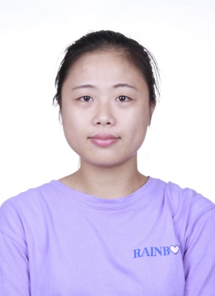
联系电话：18778814315
电子邮箱：2326063464@qq.com

求职意向：小学数学教师

黄如意

年龄：23岁
籍贯：广西恭城

广西民族师范学院2020届毕业生就业推荐表
- 2016.09—2017.10 院学生会宣传部 干事
- 2017.10—2018.06 院学生会宣传部 部长
- 2018.06—2019.6 小学教育161班 劳动委员
- 获第三届数学建模合力闯关赛二等奖
- 获2016—2017年“优秀学生干部”称号
- 获2017年大学生暑假社会调研报告三等奖
- 获院级“三笔一画”一等奖
- 获院级“绘画大赛”二等奖

荣誉奖励
Word
PPt
Excel
- 教师资格证书
- 计算机等级一级证书
- 普通话二级乙等证书

技能证书
工作经历
校园经历
2016.09-2019.06
参加学院组织到广西民族师范学院附属小学为期一周的见习活动；
参加学院组织到崇左市江南一小为期一周的见习活动；
参加教育科学学院与广西民族师范学院附属小学联合承办的“双师合作”活动；
参加学院组织到崇左市城南小学为期一周的见习活动。

2016.09-2019.06 广西民族师范学院 教育科学学院 小学教育专业 本科
- 主修课程：高等代数、高等数学、线性代数及其MATLAB实现、小学数学教学设计、小学数学基础、数学思想方法、几何画板、大学物理、小学教育学、儿童发展与教育心理学、小学心理健康与辅导、师德修养与教育法规、小学班主任工作原理与实践等。

教育背景
基本  情况 | 姓 名 | 黄如意 | 性 别 | 女 | 民 族 | 瑶族 | 一寸  彩色  照片
 | 出生年月 | 1996年1月 | 政治面貌 | 共青团员 | 籍 贯 | 广西恭城
 | 在校期间任职情况 |  | 教育科学学院学生会宣传部部长 小学教育161班劳动委员
教育  背景 | 专 业 | 小学教育 |  |  | 毕业年月 | 2020年6月
 | 学历、学位 | 大学本科 |  |  | 外语语种 | 英语
 | 外语水平 |  |  |  | 计算机水平 | 一级
通讯地址 |  | 广西壮族自治区桂林市恭城县 |  |  | 邮 编 | 542501
电子邮箱 |  | 2326063464@qq.com |  |  | 电 话 | 18778814315
专长 | 唱歌、画画
在校  期间  获得  奖励 | - 获第三届数学建模合力闯关赛二等奖  - 获2016—2017年“优秀学生干部”称号  - 获2017年大学生暑假社会调研报告三等奖  - 获院级“三笔一画”一等奖  - 获院级“绘画大赛”二等奖
在校  期间  社会  实践  情况 | 参加学院组织到广西民族师范学院附属小学为期一周的见习活动；  参加学院组织到崇左市江南一小为期一周的见习活动；  参加教育科学学院与广西民族师范学院附属小学联合承办的“双师合作”活动；  参加学院组织到崇左市城南小学为期一周的见习活动。
综合素质评价 | 学院盖章： 年 月 日
学校  推荐  意见 | 盖章： 年 月 日

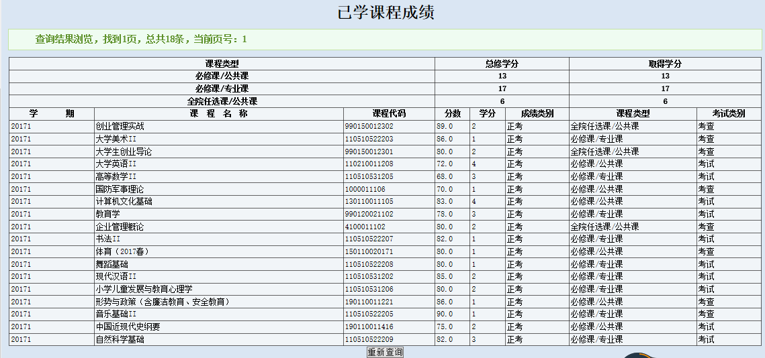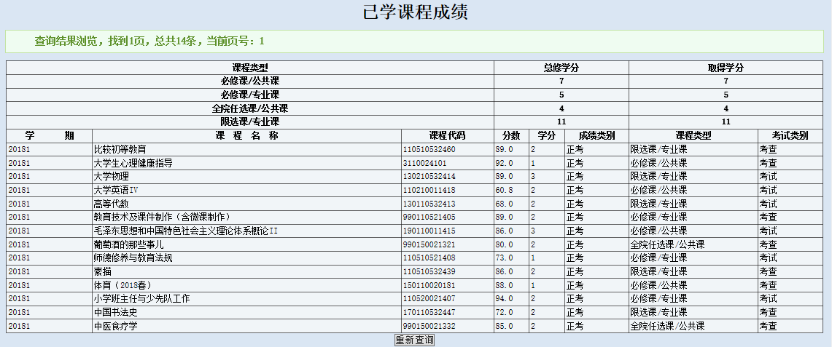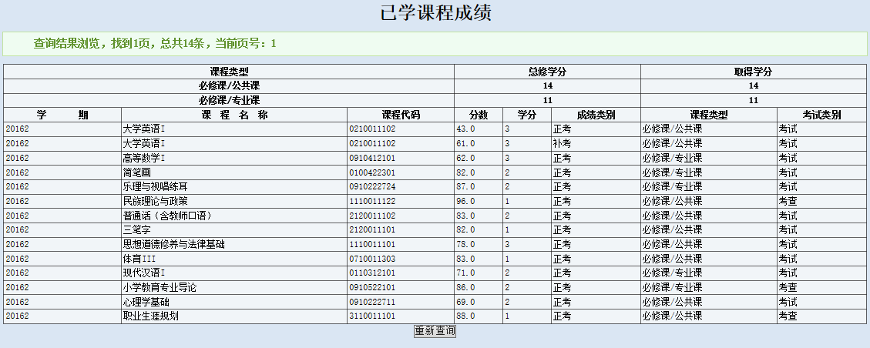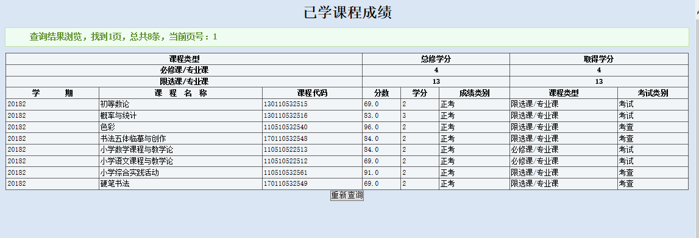
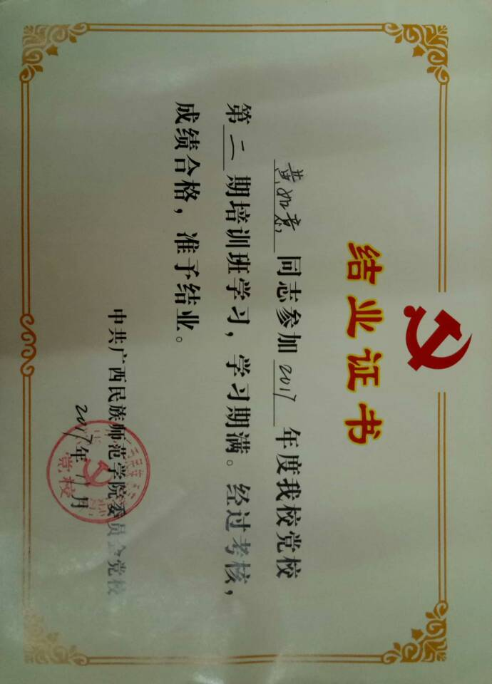
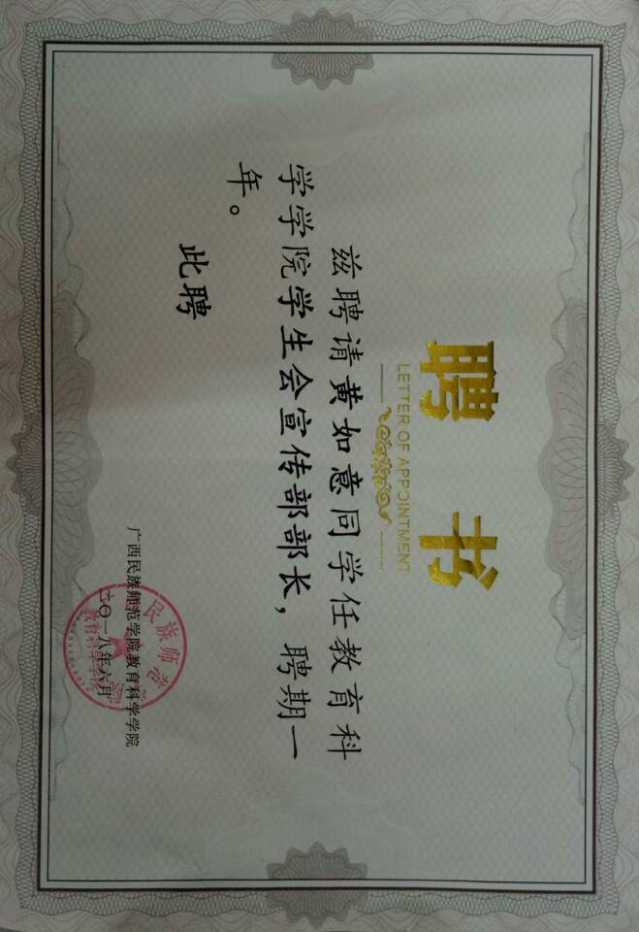
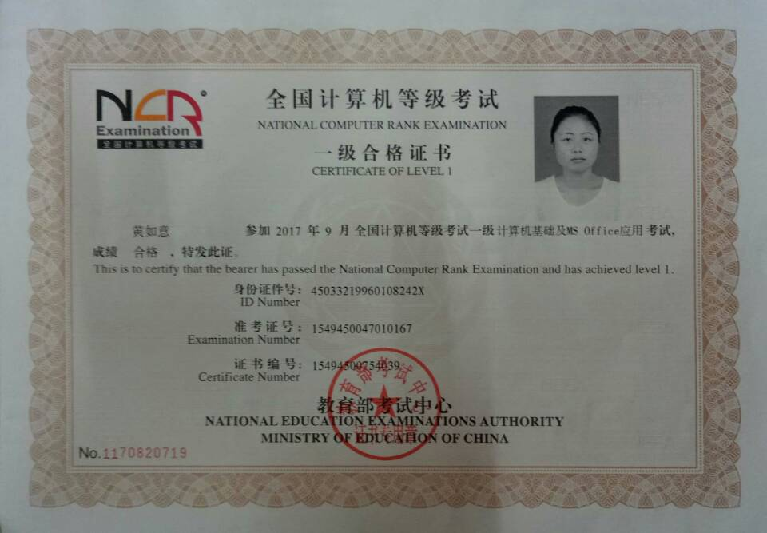
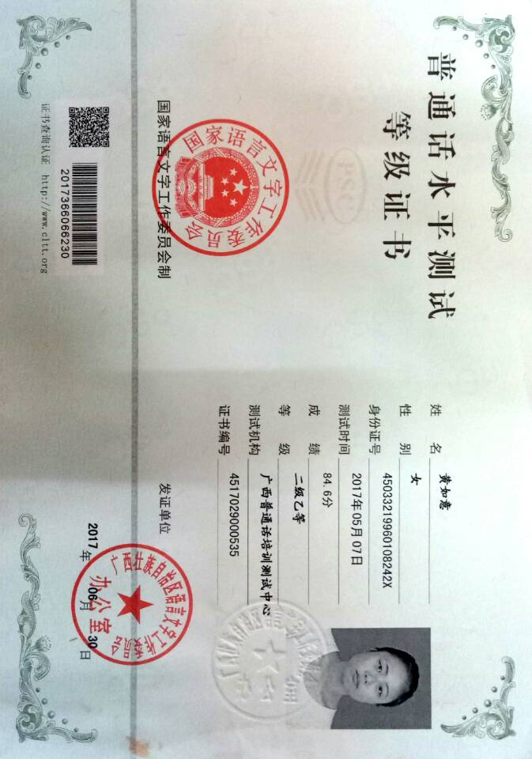
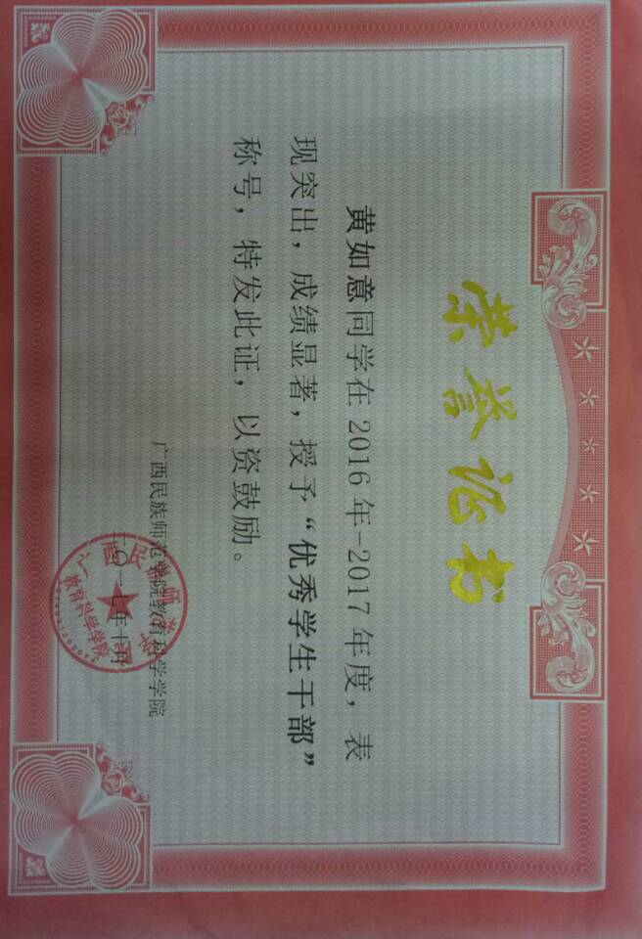
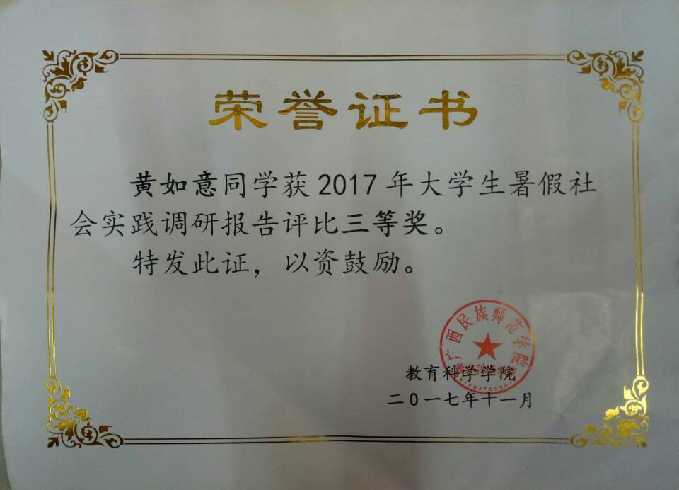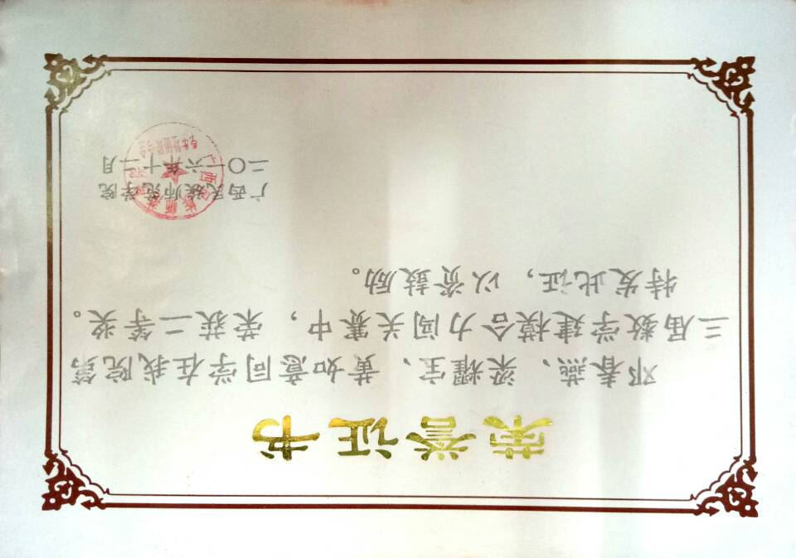
[键入文档的引述或关注点的摘要。您可将文本框放置在文档中的任何位置。请使用“绘图工具”选项卡更改引言文本框的格式。]
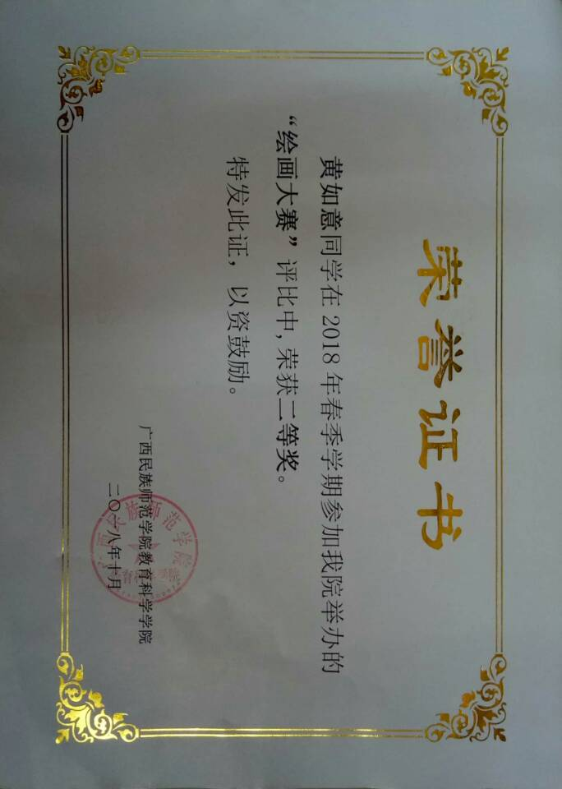

自荐信
尊敬的领导：

您好！
感谢您百忙中垂阅我的自荐书，我叫黄如意，是广西民族师范学院即将毕业的本科生。
四年的理论学习形成了我严谨的学习态度、严密的思维方式，良好的学习习惯。多次的见习经历，更提高了我分析问题解决问题的能力。特别是在见习过程中，老师们给我提供了许多动手实践机会，强烈的责任感、浓厚的学习兴趣，动手能力强、接受能力快，并且能够出色的完成各项工作任务，增加了我踏入社会工作的信心。
在校期间，丰富的校园工作经验不仅开阔了我的视野，更形成了我沉稳果断、热忱高效的工作作风。在校期间我担任了本院学生会宣传部的部长，工作积极负责，能起到一个很好的工作带头作用，积极配合其他部门工作以及协调管理好本部门的工作，能合理的处理工作中遇到的困难。这些工作经历，使我具备了一定的组织协调能力、处理应对各种问题的能力，这些能力在工作中是不可或缺的。
通过大学的学习和实践，我从心理和能力等方面做好了走上社会工作岗位的充分准备。在众多应聘者中，我不一定是最优秀的，但我仍然很有自信。“怀赤诚以待明主，持经论以待明君”。我真诚地希望能成为贵校的一员, 我将以高尚的品德、热情的服务，倾我所能，不断学习，为贵校发展事业贡献一份力量。最后，祝贵校纳得良才，业绩蒸蒸日上！

此致
敬礼！

自荐人：黄如意
2019年5月5日

